Nombre: Paulo González

Actividad
Generar un sistema de regresión que permita predecir el comportamiento del PIB del Ecuador para ello tomar los datos que están cargados dentro del AVAC solo del Ecuador, generar un cuaderno de python e incluir las secciones de Introducción, Resultados, Opinión, Conclusiones y Bibliografía.
Finalmente analizar con el gasto y el COVID-19 dentro del Ecuador y realizar un análisis con respecto a la actualidad y cambio de gobierno del país.

Introducción
El producto interior bruto (PIB) es un indicador económico que refleja el valor monetario de todos los bienes y servicios finales producidos por un país o región en un determinado periodo de tiempo, normalmente un año. Se utiliza para medir la riqueza que genera un país. También se conoce como producto bruto interno (PBI).

La emergencia sanitaria mundial por causa de la Covid-19 ha impactado directamente en el desempeño económico de los países de la región y el mundo, afectando la movilidad de las personas y el normal funcionamiento de establecimientos productivos y comerciales.
Esto fue determinante para que en 2020 el Producto Interno Bruto (PIB) del Ecuador, en términos constantes, haya totalizado USD 66.308 millones, lo que representa una caída de 7,8%, según los datos de las cuentas nacionales trimestrales.
Con esta practica busco demostrar el avance del PIB del Ecuador tomando en cuenta los últimos eventos que estamos pasando, además de que en algunos años el PIB tuvo inconvenientes por una mala administración publica dentro del país.
Resultados

Como primer punto se trabajo con un CSV obtenido del banco mundial el cual contiene toda la información de la evolución del PIB del Ecuador durante varios años.
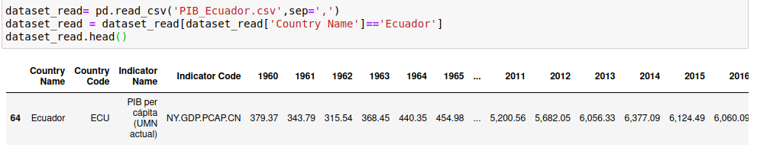
Con la información filtrada solo para ecuador podemos generar una gráfica la cual nos mostrará el aumento del PIB
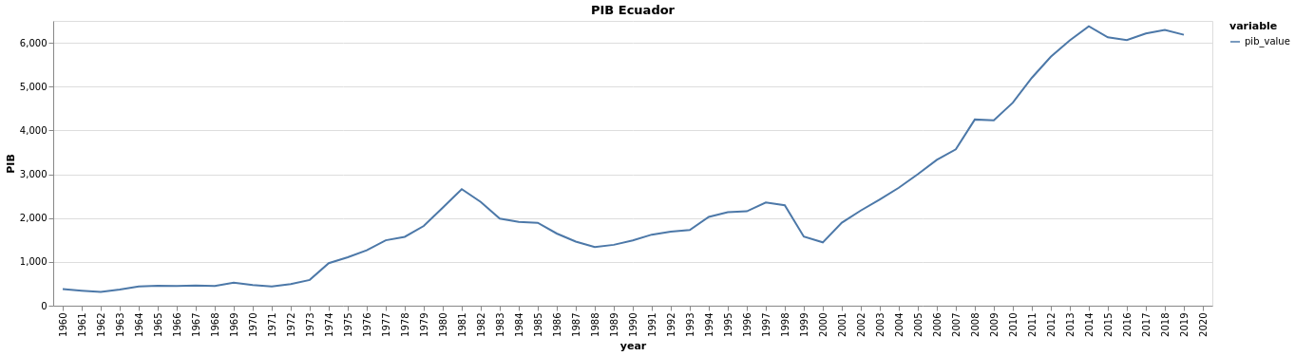

Ahora tomando en cuenta los valores de aumento y el cambio durante los años podemos mostrar el porcentaje evolutivo que a sufrido el PIB

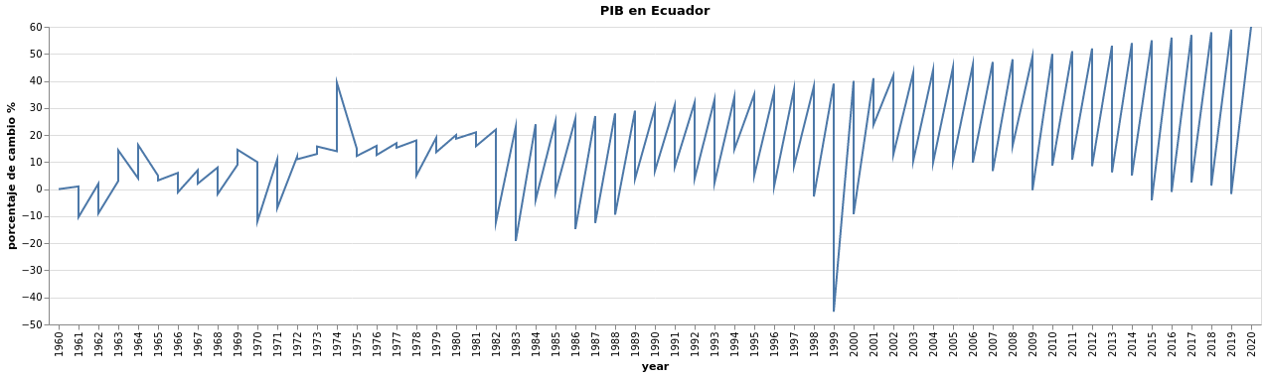
Ahora con la pandemia que estamos viviendo muchas fuentes de ingresos de varios ecuatorianos fueron afectados, eso se lo puede notar con los negocios cerrados, migración en aumento, etc. esa afección golpeo al país en cuanto el mantener el PIB en donde muchos tuvieron miedo que se genere perdidas o un denominado “paquetazo” como fue en 1999, que podemos observar que fue una de las crisis mas fuertes a nivel del país.
Ahora con los datos obtenidos podemos observar la siguiente gráfica comparativa, en donde la afección no es tan notoria, comparando con años anteriores si es una perdida de 7,8%, una decadencia que nos afecta mas por la deuda que tenemos con el FMI.
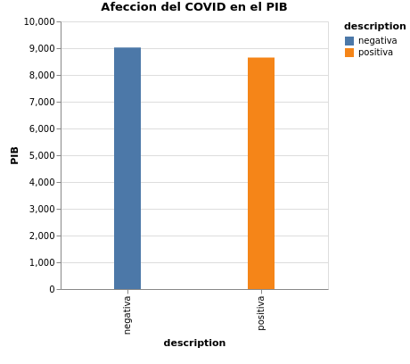

Para las regresiones lineal y polinomial se generar un modelo de entrenamiento y test para poder obtener la predicción a futuro con el cambio de gobierno que tendremos desde 2021 al 2026.

1. Prediccion Lineal
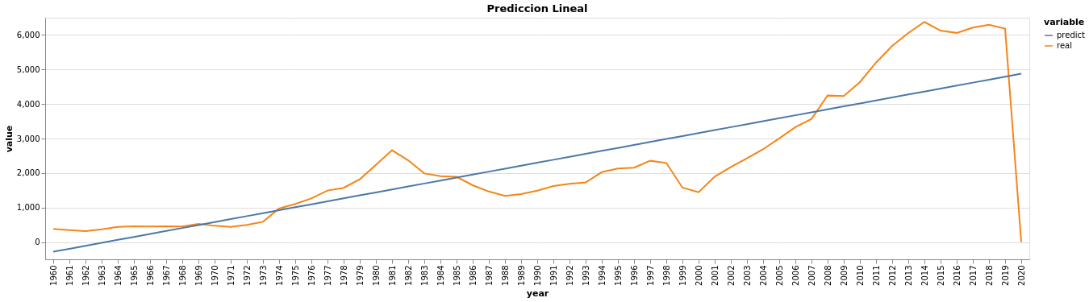

2. Prediccion polinomial
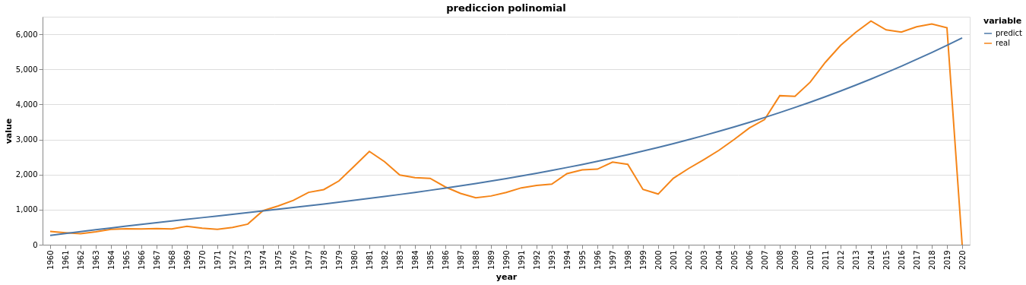
Ahora comparando entre las dos podemos obtener los siguientes resultados

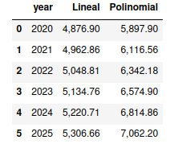

Opinión

Como opinión personal realmente el país esta viviendo una crisis económica bastante notoria, tomando en cuentas que la medidas que se tomaron para detener la propagación del COVID-19 fueron pésimas, el PIB tenia un crecimiento que si hubiera tenido una mejor administración el país hubiera generado mas importaciones y exportaciones de materia prima, creando mas empleos, además se demostró que no estábamos listos para una emergencia sanitaria de tal magnitud, ya que no podemos ni tener una buena infraestructura digital, los gobernantes tomaron en cuenta otros aspectos y la parte tecnológica lo dejaron de una lado, desde el ministro de Telecomunicaciones, quien es un comunicador social, no supo ni como explicar el funcionamiento de una aplicación, mucho menos explicar las caídas constantes de los servidores, entonces nosotros no tenemos un ingreso constante o un ingreso evolutivo en el sector de las tecnologías siendo un gran fuerte a nivel mundial; si logramos crecer en este ámbito nuestro PIB podría crecer mas, ahora con este nuevo gobierno se espera que las fuentes de trabajo crezca y que el sector productivo de la tecnología sea tomado en cuenta, en donde también se puedan hacer vínculos con grandes potencias o empresas dedicadas a la misma.

Bibliografía

Datos Macro. Ecuador: Economía y demografía. 27/04/2021, de Datos Macro Sitio web: https://datosmacro.expansion.com/paises/ecuador

BancoMundial. Crecimiento del PIB (% anual) - Ecuador. 27/04/2021, de BancoMundial.org Sitio web: https://datos.bancomundial.org/indicator/NY.GDP.MKTP.KD.ZG?locations=EC

Banco Central Del Ecuador. La pandemia incidió en el crecimiento 2020: la economía ecuatoriana decreció 7,8% . 27/04/2021, de bancocentraldelecuador Sitio web: https://www.bce.fin.ec/index.php/boletines-de-prensa-archivo/item/1421-la-pandemia-incidio-en-el-crecimiento-2020-la-economia-ecuatoriana-decrecio-7-8

Centro de Desarrollo de la OCDE. (2020). MPACTO FINANCIERO DEL COVID-19 EN ECUADOR: DESAFÍOS Y RESPUESTAS. 27/04/2021, de OCDE Sitio web: https://www.oecd.org/dev/Impacto-financiero-COVID-19-Ecuador.pdf

